红外接收模块设计方案
1.设备
（1）硬件：带红外接收头的FPGA开发板，遥控器。
（2）软件:Quartus II
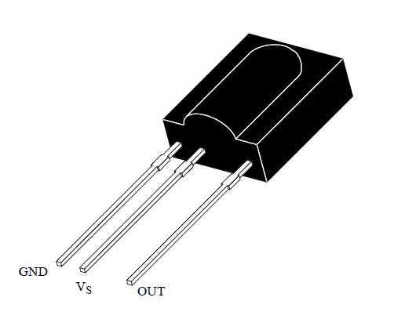
图1：HS0038
2.基本原理
遥控器发射的信号由一串0和1的二进制代码组成。不同的红外芯片对0和1的编码有所不同。通常有曼彻斯特编码和脉冲宽度编码。HS0038 的0和1采用PWM方法编码，即脉冲宽度调制，0码由0.56ms低电平和0.565ms高电平组合而成，脉冲宽度为1．125ms。1码由0．56ms低电平和1.69ms高电平组合而成。脉冲宽度为2．25ms。在编写解码程序时，通过判断脉冲的宽度，即可得到0或1。具体格式如下：

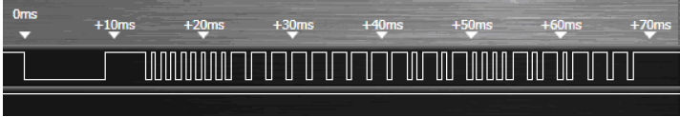

当我们按下遥控器的按键时，遥控器将发出如上图的一串二进制代码，我们称它为一帧数据。根据各部分的功能。可将它们分为5部分，分别为引导码、用户码(8位)、用户反码(8位)、数据码(8位)、数据反码(8位)，编码总共32位。遥控器发射代码时，均是低位在前。高位在后。由图中分析可以得到，引导码低电平为9ms，高电平为4.5ms，当接收到此码时，表示一帧数据的开始。FPGA可以准备接收下面的数据。地址码由8位二进制组成，共256种，图中用户反码主要是加强遥控器的可靠性，不同的设备可以拥有不同的地址码。因此，同种编码的遥控器只要设置地址码不同，也不会相互干扰。在同一个遥控器中，所有按键发出的地址码都是相同的。数据码为8位，可编码256种状态，代表实际所按下的键。数据反码是数据码的各位求反，通过比较数据码与数据反码，可判断接收到的数据是否正确。如果数据码与数据反码之间的关系不满足相反的关系，则本次遥控接收有误，数据应丢弃。在同一个遥控器上。所有按键的数据码均不相同。
3、实现现象
按下遥控器的不同按键时看到不同LED灯的亮灭，同一个按键按下时候LED发光的个数是一致的，否则如果每次按同样的按键，LED发光个数不同，那么说明程序/硬件等可能是错误的。
4、设计思路
遥控器发送的一帧数据共32位，其中数据码是16到31位，我们提取这八位数据码赋予8位LED灯，当按下遥控器的不同按键时看到不同LED灯的亮灭，说明数据接收成功，同一个按键按下时候LED发光的个数是一致的，否则如果每次按同样的按键，LED发光个数不同，那么说明程序/硬件等可能是错误的。
以下是具体的实现方法：
我们用的板子是50MHZ系统时钟，一个时钟周期是20ns，首先我们先通过分频得到0.125ms周期的时钟(div_clk)。在这个时钟下进行红外信号的接收采样。定义1个分频计数器(div_cnt)，div_clk使用div_cnt产生。
从红外原理部分的时序图可以看到，红外一次传输分为5部分，分别为引导码、用户码(8位)、用户反码(8位)、数据码(8位)、数据反码(8位)，所以可以使用一个状态机来完成设计。
状态机根据红外一次传输可以定义五个状态：
IDLE：空闲状态
CHECK_START_9MS：检验9ms
CHECK_START_4MS：检验4ms
CHECK_USER_CODE：检验用户码
CHECK_DATA_CODE：检验数据码
首先当红外信号跳变为低电平时开始计数，直到信号变为高电平，判断这段时间低电平持续时间，如果是9ms，则开始下一状态，否则继续执行此状态；在检验4.5ms状态时，信号为高电平时从新开始计数，在信号变为低电平时结束计数，判断这段时间的长短，如果满足4.5ms则进入下一个状态，CHECK_USER_CODE状态；
检验用户码状态时候，使用一个user_cnt计数器，检测红外信号上升沿的个数，达到16个就说明用户码接收完成，可以进入下一个状态数据码的接收。
检验数据码状态时候，使用一个data_cnt计数器，检测红外信号上升沿的个数，达到16个就说明据码码接收完成。数码管接收需要判断电平长短，因为需要知道数据码是0还是1，才能获得数据，那么还是设置一个计数器，data_judge_cnt，计数高电平时间，判断数据为0还是1。
最后使用一个移位的寄存器(一般串行数据转换为并行数据都使用移位寄存器)，将红外数据依次移入寄存器里面，存储起来，在数据码开始的时候开始移位，根据data_judge_cnt长短判读数据位0还是为1。
最后在移位寄存器接收完成时候，使用LED锁存有效的数据，此时LED灯就得到有效的数据信号了，后续拿来做其他的驱动(比如红外控制数码管、红外控制VGA等等)都是可以的。
还有一个需要说明的地方，我们调试时候发现，按键时候，红外的传输信号有些时候存在不规范的地方，有非法的数据信号产生，下面是我们使用Signaltap抓波形看到的数据，可以看出，正常的数据传输完后，后面过了一段时间出现了一次非法的数据，如下图所示：
所以我们使用了一个noise_cnt，用来规避非法的数据信号，也就是每次数据传输完后，我们都要等一段时间，然后才开始进入正常的处理。
下面是完整的波形：
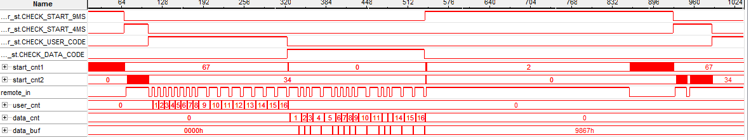
当你按下遥控器的按键时，如果可以看到不同的按键点亮不同的LED，实验成功！

